**Душу вложишь – всё сможешь**

Стоит на излучине Мсты-реки, километрах в 60 от Великого Новгорода, небольшая деревня Частова. Постоянных жителей в ней чуть более сотни, зато в дачный сезон численность населения увеличивается в разы.

Лет пять назад, когда я впервые тут побывала, казалось, что дышит деревня патриархальным спокойствием. Всё тихо, мирно, размеренно. Однако если вы заглянете в Частову сегодня, то удивитесь тем переменам, которые произошли буквально за последние два-три года. А всё потому, что местные жители дружно взялись за преображение своей малой родины.

Время ускорилось здесь в 2018 году, когда, заручившись поддержкой главы Бронницкого поселения Светланы Васильевой, сельчане организовали территориальное общественное самоуправление. Первым проектом ТОСа стала детская площадка, которую жители деревни совместными усилиями благоустроили.

В 2020-м они стали победителями приоритетного регионального проекта поддержки местных инициатив, который внедрил губернатор Новгородской области Андрей Никитин.

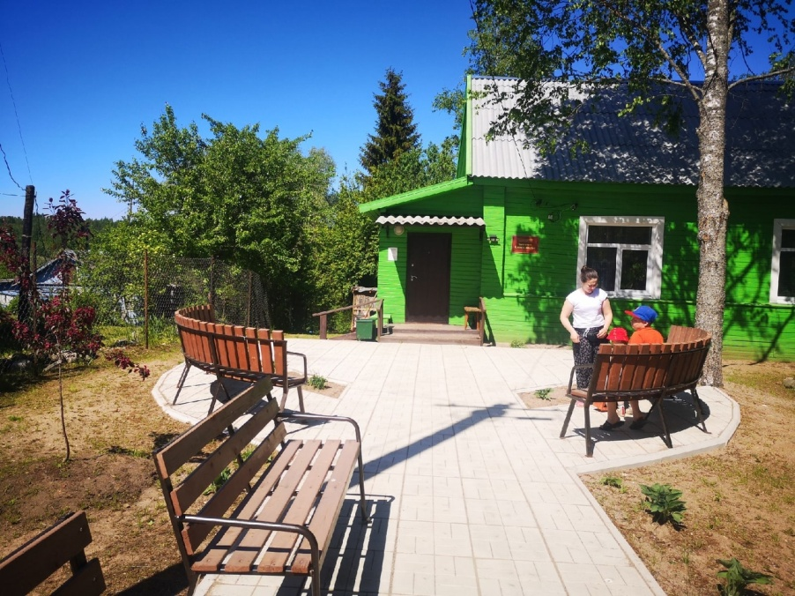

Сложили средства из регионального, местного бюджетов, добавили собственные деньги и переделали здание бывшей местной администрации в Центр досуга. Лиха беда начало – подали заявку на участие в ППМИ на 2021 год. За победу всей деревней боролись, проявляя чудеса творческой изобретательности и коллективную сплоченность. Что делали? Устраивали флешмобы, сочиняли стихи о деревне, пели частушки и выкладывали все свои креативные творения и новости в соцсети. Опять попали в проект, благодаря чему рядом с Центром досуга появилась комфортная зона отдыха.

– 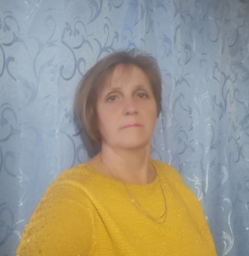А еще на деньги, выделенные из районного бюджета, удалось сделать ремонт в нашей библиотеке, построенной еще в 1901 году, – сообщила хозяйка этого учреждения культуры, староста деревни Надежда ПИМЕНОВА. – Обновили пол, вставили пластиковые окна, вместо старых печек подключили конвекторные батареи. Теперь у нас тепло и уютно.

Наша деревня хоть и отдаленная, но не забыта администрацией Бронницкого поселения. Мы всегда получаем поддержку от главы Светланы Геннадьевны Васильевой и специалистов её дружной команды.

Надежда Владимировна рассказала также, что вскоре в деревне откроется новый ФАП. Это стало возможным благодаря включению в региональный проект «Модернизация первичного звена здраво-

охранения Российской Федерации (Новгородская область)» нацпроекта «Здравоохранение». Модульная конструкция уже установлена, осталось закончить отделочные работы.

Поделилась староста и другой радостной новостью. В ближайшее время распахнет свои двери новая деревянная церковь, именованная в честь архангела Гавриила. Строительство велось более пяти лет, а сегодня она сияет куполами. Маковки для церкви сделал Анатолий Смирнов – житель Великого Новгорода и частовской дачник по счастливому совпадению. Он же распишет храм изнутри.

Еще один приятный бонус. В рамках реализации на территории региона федерального проекта «Устранение цифрового неравенства» в Частове уже в этом году появится вышка сотовой связи и наконец заработает Интернет.

Вот такие позитивные изменения происходят в старинной деревне, жители которой научились действовать активно и в плотном взаимодействии с местной властью.

Светлана ЛАПТИЙ

Фото Надежды Пименовой